回覧

由布市立挾間中学校だより　「ひむかい」　令和６年度No.６

　　　　　　　　　　　　　　　　　　　　　　　　　　　　　　　　　令和６年１０月１６日発行　文責　須藤礼子

草の上に座っている子供たち

中程度の精度で自動的に生成された説明サッカーチームの子供たち

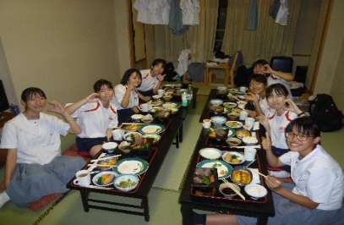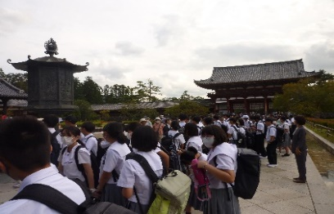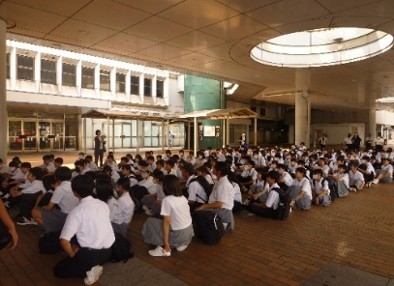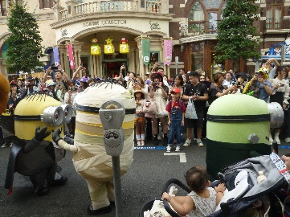

シリーズ「つながる！」親子で語り合いませんか！」

　　　　　　　　　　　　　　　　　「SNSを使いこなす人になるのか？SNSに振り回される人になるのか？」

　　LINE、Instagram、YouTube、TikTok、そしてGame・・・。スマホやタブレットがあれば、ぼーっと見ているだけで、あっという間に何時間も過ぎてしまいます。だって、楽ですもの！しかし、この状況は成長期の視力や姿勢だけでなく、脳の発達にも悪影響を及ぼすと言われています。私が一番心配なのは、「じっくりと考えずに、多くの情報にふれていること」です。SNSで得る情報がいつも正しいとは限りません。中には人の心理を利用した情報操作も多く見受けられます。闇バイトの情報などはまさにその典型ではないでしょうか。これからの時代にSNSは不可欠です。だからこそ、考えながら、正しい判断をしながら使いこなしていく必要があるのではないでしょうか。

由布市駅伝大会が開催されました！！

【男子の部】挾間Aチーム　第2位

　　　　　　挾間Bチーム　第4位

【区間賞】1区　戸澤虎琉　4区　後藤亘駕

【女子の部】挾間Aチーム　優勝　県大会出場

　　　　　　挾間Bチーム　第3位

【区間賞】1区　安部碧瑠　3区　佐々木心都

　　　　　4区　藤川優寿　5区　兒玉由菜

**1年生も7人のゲストティーチャーから、挾間の魅力を伺いました！**

1年生も同じ日に総合的な学習の時間の一環として、7名のゲストティーチャーの方々に来て頂き、なぜ挾間に暮らすのか、魅力についてお話を伺いました。そこから見えてきた課題について、自分たちなりの解決策を考えていこうとしている1年生です。今後の挾間を担う人材が育っています！

働く方の姿に自分たちの将来の姿を重ね、

　　　　　　　　　　　　生き方を考えた3年生の職場体験でした！

　2年生が修学旅行に行っている2日間。3年生は町内の事業所にご協力を頂いて、職場体験学習を実施しました。挾間の地で、それぞれのお仕事にプライドを持って取り組まれている方々の生き方にふれ、自分たちの今後の職業選択や人生について考えるヒントを頂きました。３年生はこれから本格的な進路決定の時期を迎えます。点数や人気ではなく、自分の人生を見つめ、どこで、何を学ぶ3年間にしたいのか、そして、願いを実現するためには、自分は今何をすべきかを考えて、悔いのない進路選択をして欲しいと心から願っています。事業所の皆様、お忙しい中子どもたちを受け入れて頂き、本当にありがとうございました。

**問題解決力が育った「2年生の修学旅行」でした！！**

9月30日、10月1日、2日の3日間で、2年生が奈良・京都・大阪へ修学旅行に行ってきました。天気にも恵まれ、最高の旅行日和となりました。京都や奈良では、本物の歴史的な建物を目にすることができ、古の人々がおりなしてきた歴史を感じることができました。ユニバーサル・スタジオ・ジャパンは、予想通りの人出で、思ったように乗り物に乗れない生徒もいたようですが、弾ける笑顔をたくさん見ることができました。きっと忘れられない思い出となったことでしょう。

　しかし、1番の収穫は、「問題解決力」です。1日の行動が終わるごとに振り返りを行い、課題を見つけ、その改善策を自分たちで考え、次の日に実践する。始めは先生方の指示を待っていた子どもたちが、時間を意識し、しおりを見ながら自主的に行動できるようになるなど、成長が目に見えた時間となりました。